Des personnes

123 élèves répartis en :
- 2 classes maternelles
- 3 classes primaires

Des adultes :
- 7 enseignantes
- 2 aide-maternelles
- 1 personne AESH pour les enfants en situation de handicap
- 1 secrétaire et 1 comptable à temps partiel (partagées avec le collège)

2 Associations très actives :

A.P.E.L. (Association des Parents d’Elèves de l’Enseignement Libre) :
Lien familles / école, organisation de conférences et de manifestations, et aide financière aux activités extra-scolaires.

O.G.E.C. (Organisme de Gestion des Ecoles Catholiques) :
Gestion des locaux et du personnel.

Inscriptions :
- Sur rendez-vous toute l’année.
- Inscription possible dès l’âge de 2 ans au jour de la rentrée scolaire.
- Inscription en janvier

« A l’enfant, je donnerais des ailes mais je le laisserais apprendre à voler seul »
Gabriel Garcia Marquez

Horaires :
- Garderie gratuite le matin dès 7h30, le midi jusqu’à 12h15 et le soir jusqu’à 17h00
- Horaire des cours :
8h25 - 11h35 / 13h25 - 16h30

Etude de 17 h à 17h 45
- A partir du CP, aide aux devoirs assurée par des enseignants.

Contribution familiale (tarifs 2026/2027)

De 25.20 € à 48.40 € par enfant et par mois suivant les revenus de la famille.
Tarifs dégressifs à partir de 2 enfants scolarisés sur l’Ensemble Scolaire Ecole – Collège (-10% pour le 2°, -20 % pour le 3°, gratuité à partir du 4°).

Restauration
- Les repas sont pris au self du collège avant les collégiens. Pour le repas, les élèves sont encadrés par 2 adultes.
- Jeux calmes et/ou jeux sportifs après la cantine (au choix)
- Tarifs :
5.30 € le repas en maternelle
5.70 € le repas en primaire

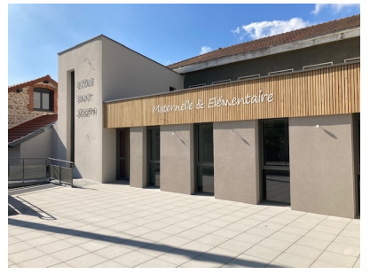


Ecole

Saint-Joseph

6 bis, rue de Bellevue
43220 DUNIERES
04 71 61 97 87
ecole@st-joseph-dunieres.fr

Locaux

Nouveaux locaux spacieux et fonctionnels sur
le site du collège (mais séparés de l’espace
collège afin d’assurer un accueil adapté.)

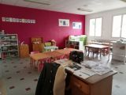

Une école catholique sous tutelle des Sœurs de Saint-Joseph, c’est :

- Porter un regard bienveillant et exigeant qui élève chaque enfant, chaque adulte de l’école.
- Accompagner vraiment chaque enfant, discrètement, à travers un regard, une attitude, un encouragement.
- Pouvoir dire à chacun « tu comptes pour moi, tu es unique, tu as du prix à mes yeux »
- Proposer des temps forts suivant l’année liturgique au cours desquels chaque fête est abordée sous l’aspect culturel et religieux.
- Proposer de la catéchèse en paroisse

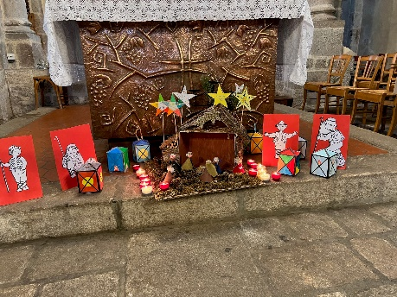
Célébration de Noël

N’hésitez -pas à nous contacter et à venir nous voir ! Nous serons heureux de vous accueillir.

« La bulle des sens ».
Un espace de détente sensoriel pour favoriser la concentration, la mémorisation.
Une école solidaire :

Un défi : former des citoyens capables de comprendre les problématiques sociétales et environnementales actuelles pour s’adapter aux situations futures.
Comment ? En participant concrètement à diverses actions solidaires (nettoyons la Nature, bol de riz solidaire, association AGIR, prévention des différents dangers : internet…)
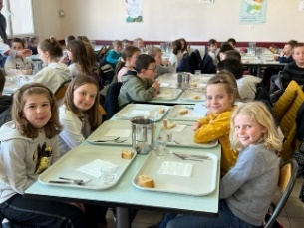
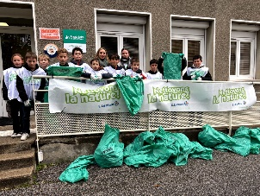

Bol de riz au profit d’une association Nettoyons la nature avec les collégiens

Une école dynamique !
PROJET D’ECOLE 2025-2026: « D’art en art »
« L’école fait son cinéma »


- Cours d’anglais, dès la petite section, donnés par une professeure d’anglais.
- Labellisation internationale « Ouverture Internationale »(obtention du niveau 1)
-Participation aux dispositifs « école et cinéma » - « maternelle et cinéma ». Séjour scolaire à St Front avec création d’un court métrage dès la grande section.

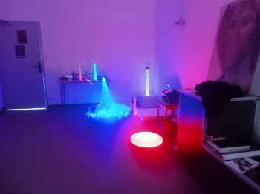
- L’enfant est au cœur des apprentissages :
Mettre en œuvre notre professionnalisme et notre dévouement pour permettre à chaque jeune de s’épanouir et d’aller au maximum de ses capacités tout en respectant le rythme de développement propre à chaque enfant.
- Lien école et collège : projets communs fortifiés et renforcés depuis le déménagement sur le site du collège, journée d’accueil des CM2 au collège.
- Actions sportives : journée sportive, cross des CM, séquence natation avec des intervenants spécifiques
- Sorties scolaires (par exemple : séjour immersion en anglais dès la grande section)
- Des temps de convivialité :
- Accueil de rentrée par l’A.P.E.L.
- Arbre de Noël en maternelle.
- Roi et reine de la galette
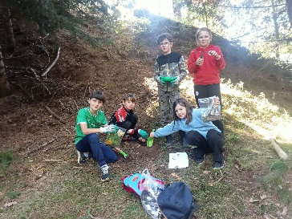
- Fête de la Chandeleur. - Kermesse
- Bol de riz
Sortie en forêt : étude d’un écosystème

